QUESTIONÁRIO DE PEM 2025

1-Qual o risco que é causador de doenças profissionais por ação química sobre o organismo dos trabalhadores. Podem ser encontrados tanto na forma sólida, líquida ou gasosa?

Risco Químico

2- Qual o risco provocado por microorganismos que são causadores de doenças com os quais pode o trabalhador entrar em contato, no exercício de diversas atividades profissionais?

Risco Biológico

3- Qual o documento do Ministério do Trabalho que estabelece a obrigação da investigação de acidentes a bordo, e determina os tripulantes participantes da investigação, assim como determina a elaboração da comunicação de acidente de trabalho?

Nr 30 – Segurança e Saúde no trabalho aquaviário

4- Qual a periodicidade com que devem ser realizados exercícios de incêndio e abandono a bordo de um navio?

A Cada 30 dias, no mínimo.

5- Após a retirada de uma pessoa de dentro da água, vítima de uma queda de uma embarcação, a tripulação da unidade responsável pelo salvamento constatou que a pessoa estava sofrendo de hipotermia. Assim, necessitando a sua evacuação para um hospital em terra, foi solicitado resgate por helicóptero. Qual o acessório correto a ser utilizado para a retirada da vítima?

Equipamento de içamento / Maca de salvamento.

6- Utilizado para sinalizar situações de perigo à longa distância, durante o dia ou à noite, ejeta um foguete que ao atingir a altura de cerca de 300 metros, aciona um pára-quedas e a "estrela vermelha", artigo incandescente com forte luz vermelha durante 40 segundos. É importante para viagens oceânicas, onde sinalizações de grande distância podem ser necessárias. Este sinalizador é conhecido como:

Foguete Paraquedas estrela vermelha

7- Qual a posição que o náufrago deve ser retirado da água, se estiver apresentando sinais de hipotermia?

Na posição horizontal com uma roupa de proteção térmica, pois na vertical ele pode ter um choque térmico

8- Qual o nome do dispositivo que aciona a balsa salva-vidas inflável, quando a embarcação afunda a uma certa profundidade?

Válvula hidrostática

9- As embarcações de sobrevivência possuem um componente de grande importância, que retarda a deriva da embarcação. Qual o nome deste componente ?

Âncora flutuante.

10-Como é chamado um artefato de borracha especial de grande resistência, geralmente de forma circular, com câmera de flutuação dispondo de pelo menos dois compartimentos separados?

Balsa salva vidas inflável.

11- Qual o equipamento utilizado a bordo que, quando acionado, transmite um sinal de emergência para os radares dos navios/helicópteros de resgate?

Sarts “transponder radar”

12- Não conformidade significa uma situação observada onde evidência objetiva indica o não cumprimento de uma exigência especificada.

13- De acordo com a Convenção STCW, quais os treinamentos individuais obrigatórios dos tripulantes?

Segurança do Trabalho, combate ao incêndio, sobrevivência pessoal e primeiros socorros

14- Acidentes e incidentes ocorridos a bordo devem ser investigados em busca da identificação das causas. O comandante deve iniciar a investigação após consultar a companhia e será elaborado um relatório. Neste relatório deverão constar várias informações do acidente/incidente. Cite 5 destas informações que deverão constar no relatório.

Hora do acidente, pessoas envolvidas, testemunhas, descrição dos fatos, recursos utilizados para minimizar o acidente, ações tomadas, horário de inicio e fim das fainas de socorro ou controle de emergências, atuações dos tripulantes.

15- O tripulante recém embarcado fará uma familiarização que será conduzida por outro tripulante com experiência a bordo. Nesta familiarização o recém embarcado deverá tomar conhecimento de várias informações de bordo. Cite 5 destas informações que deverão ser imediatamente de conhecimento do tripulante recém embarcado.

Tabela Mestra, os sinais de alarme e suas características, rotas de fuga, equipamentos disponíveis de salvatagem e equipamentos para conter o incêndio

16- Cite dois riscos ergonômicos que podem colocar em perigo à saúde do trabalhador?

Movimentos repetitivos e esforço físico intenso.

17- Cite dois riscos físicos que podem colocar em perigo à saúde do trabalhador?

Ruidos e vibrações.

18- Após ser dada a ordem para abandonar o navio, cite 2 orientações básicas a serem cumpridas pelos tripulantes?

Se reunir nos pontos de abandono. Se afastar do navio, prestar primeiros socorros, procurar por náufragos dentro da agua, unir as embarcações de emergência.

19-Qual o meio primário e secundário de abandono de navio?

Primário Baleeira
Secundário balsa

20-Qual o nome do equipamento que é um transmissor alimentado por bateria, projetado para se liberar de um navio e flutuar, enviando um sinal de socorro automático via satélite na faixa de frequência de 406MHZ para as estações terrestres e para o Centro de Coordenação de Resgate Marítimo(MRCC) mais próximo?

EPIRB, Radiofarol Indicador de Posição de Emergência

21-De acordo com os símbolos referentes aos equipamentos e dispositivos salva-vidas coloque ao nome de cada figura o seu significado:
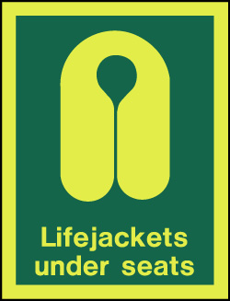

Colete salva-vidas

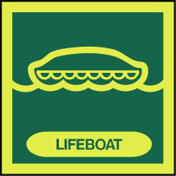

Baleeira

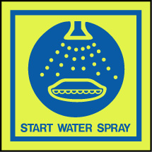

Acionar sistema de borrifo



Bóia salva-vidas



Balsa salva-vidas

22- Quais são as 3 formas de lançamento de uma balsa salva-vidas?

Manual, por turco (guincho) e liberação hidrostática.

23-Que informações devem constar numa tabela mestra?

Nome do tripulante, funções a bordo, número do camarote, número do beliche, descrição das atribuições na faina de emergência, função na emergência.

24- Qual a classe de incêndio em que o tripulante corre risco de choque elétrico?

Sólidos, papel, madeira (classe A) / Líquidos inflamáveis (classe B) / Equipamentos elétricos (classe C) Metais (classe D)

25-O que entende por Plano de Contingência?

É o plano de operação que estabelece as providências imediatas e sequenciais para o enfrentamento de uma determinada emergência.

26- Dê 2 características dos pontos de reunião:

Devem ser de fácil acesso; Todos os locais designados para tal devem ser bem iluminados e com sinalização correspondente; Devem permitir o embarque de pessoas com macas.

27-Em um incêndio a bordo, cite 2 informações que deverão ser identificadas e comunicadas para auxiliar no combate ao fogo?

A classe do incêndio, equipamentos necessários, desligar ventilação e o Local.

28-Caso a empresa não forneça Equipamentos de Proteção, ou os mesmos sejam inadequados para seu uso, a quem você pode denunciar esta empresa?

Ministério Público do Trabalho e empresa

29- Documento de conformidade significa um documento emitido para uma Companhia que se sujeita às exigências do Código de Gerenciamento de Segurança.

30- De acordo com a figura abaixo, prevista no RIPEAM, qual a situação de emergência na qual se encontra o navio?
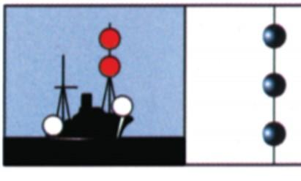
- Embarcação fundeada
- Embarcação sem propulsão
- Embarcação encalhada
- Embarcação a vela
- Embarcação engajada na pesca

